

FUNDACIÓN EDUCACIONAL

COLEGIO MAGISTER

RANCAGUA

                                                      KINDER

Actividad Nº 1: Lunes 18 de Mayo "El viejo árbol"

Ámbito: Desarrollo Personal y Social

Núcleo. Identidad y Autonomía

Instrucción 1: Observa las imágenes del cuento y luego responde las siguientes preguntas: ¿Qué le ocurre al árbolito? ¿Estará triste? ¿Qué crees que siente? ¿Por qué crees eso? ¿Por qué estará tan solo? ¿Qué le dirá al pajarito? ¿Qué hicieron los pajaritos por el árbol? Dibújalo y ambientalo.

Actividad Nª 2: martes 19 de Mayo "Recordando el número 2"

 Ámbito: Interacción y Comprensión del Entorno

Núcleo: Pensamiento Matemático

Instrucción 1: Busca en revistas o diarios números 2 y pégalos en la parte superior de la hoja y en la inferior grafica libre y correctamente el número 2, sino recuerdas como hacerlo escucha nuevamente la canción en el link: <https://www.youtube.com/watch?v=8bgILcrH8B0>

Instrucción 2: Dibuja elementos no números en cada manchita según indique la cantidad.

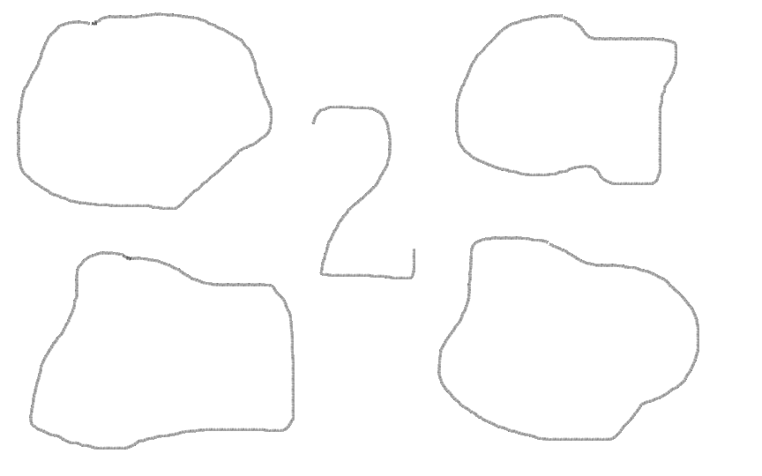

Actividad 3: Miércoles 20  de Mayo "Conociendo a Arturo Prat"

Ámbito: Interacción y Comprensión del Entorno

Núcleo: Comprensión del Entorno Sociocultural

Instrucción 1: Observa la imagen y comenta ¿Sabes quien es? ¿Haz escuchado hablar del Combate Naval de Iquique? si tu respuesta es si, comenta lo que tu sabes y pídele a un adulto que registre lo narrado por ti.

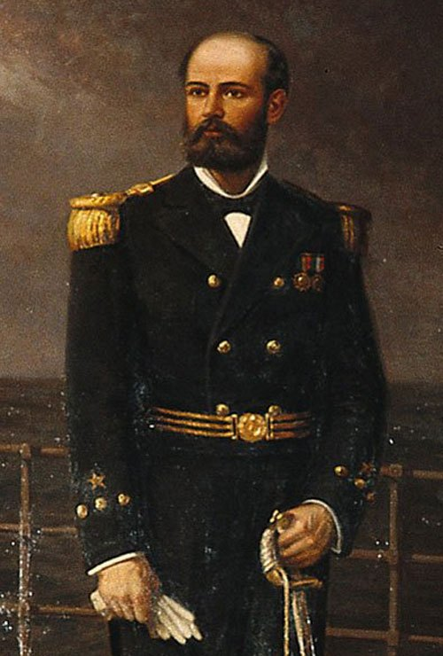

Instrucción 2: Observa el video Combate Naval de Iquique en el link: <https://youtu.be/8rBc7h0J6CE>  y responde las siguientes preguntas. ¿Qué aprendiste? ¿Cuál fue la importancia de Arturo Prat? ¿Cómo era él? ¿Qué sucedió en Iquique? ¿Cómo se llamaban los barcos chilenos? ¿Cómo se llamaba el barco de Arturo Prat y qué le sucedió a su barco?

Instrucción 3: Colorea la lámina alusiva al Combate Naval de Iquique.

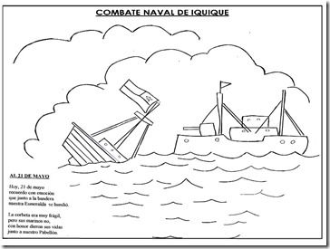

Actividad Nª 4: Jueves 21 de Mayo FERIADO

Actividad Nª 5: viernes 22 de mayo "Conociendo el número 3"

Ámbito: Interacción y Comprensión del Entorno

Núcleo: Pensamiento Matemático

Instrucción 1: Escucha la canción Aprende a escribir el número 3 en el link: <https://youtu.be/1sbjwObFCas>

Instrucción 2: Remarca el número 3, rellenalo con puntitos de colores y colorea las imágenes.

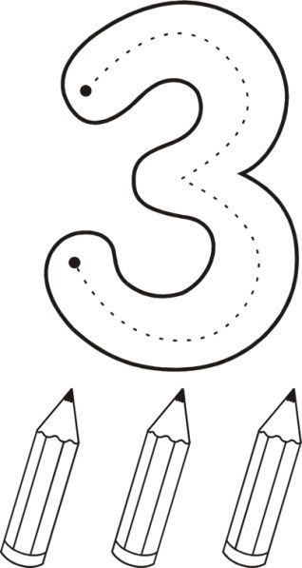

Instrucción 3: Colorea el número 3, la palabra y los dibujos, grafica los numerales.

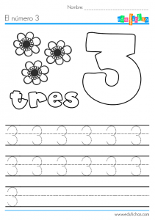

Instrucción 4: Colorea todos los números 3 que encuentres.

